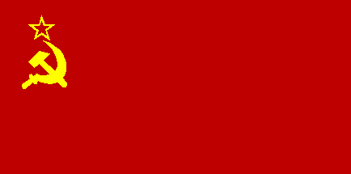

Státy bývalého SSSR

EVROPA
- BĚLORUSKO
- MOLDÁVIE
- RUSKO
- UKRAJINA

POBALTÍ
- ESTONSKO
- LITVA
- LOTYŠSKO

STŘEDNÍ ASIE
- KAZACHSTÁN
- KYRGYZSTÁN
- TÁDŽIKISTÁN
- TURKMENISTÁN
- UZBEKISTÁN

KAVKAZ
- ARMÉNIE
- ÁZERBAJDŽÁN
- GRUZIE
﻿

